香港交易及結算所有限公司及香港聯合交易所有限公司對本公告之內容概不負責，對其準確性或完整性亦不發表任何聲明，並明確表示概不就因本公告全部或任何部分內容而產生或因倚賴該等內容而引致之任何損失承擔任何責任。

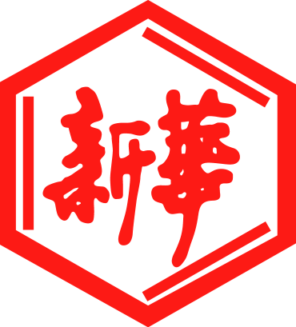
山東新華製藥股份有限公司
Shandong Xinhua Pharmaceutical Company Limited
（於中華人民共和國註冊成立之股份有限公司）
（股份代碼：0719）

海外監管公告

本公告乃根據香港聯合交易所有限公司證券上市規則第13.10B條作出。

山東新華製藥股份有限公司（「本公司」）將於2016年11月11日在《證券時報》及巨潮資訊網（http://www.cninfo.com.cn）刊登本公司《關於收到<中國證監會行政許可申請恢復審查通知書>的公告》，茲載列有關文檔之中文版，以供參閱。

承董事會命
山東新華製藥股份有限公司
張代銘
董事長

中國 淄博 二零一六年十一月十日

於本公告日期，本公司董事會之成員如下：

執行董事 | 非執行董事 | 獨立非執行董事
張代銘先生（董事長） | 任福龍先生 | 杜冠華先生
杜德平先生 | 徐 列先生 | 李文明先生
 | 趙 斌先生 | 陳仲戟先生

证券代码：000756 证券简称：新华制药 公告编号：2016- 53

山东新华制药股份有限公司
关于收到《中国证监会行政许可申请恢复审查通知书》的公告

本公司董事会及全体董事保证本公告内容不存在任何虚假记载、误导性陈述或者重大遗漏，并对其内容的真实性、准确性和完整性承担个别及连带责任。

山东新华制药股份有限公司（“公司”）于2016年4月11日向中国证券监督管理委员会（“中国证监会”）申报了公司非公开发行A股股票申请文件。2016年4月15日，公司收到中国证监会下发的《中国证监会行政许可申请受理通知书》（160757号）。2016年5月4日，公司收到中国证监会于2016年5月3日下发的《中国证监会行政许可项目审查反馈意见通知书》（160757号，以下简称“《反馈意见》”）。
公司于2016年5月23日向中国证监会提交了延期至2016年6月30日前提交反馈意见回复的申请。由于《反馈意见》中涉及的部分事项仍需进一步落实，预计无法按时提交反馈意见回复等相关文件，本着认真落实中国证监会反馈意见的原则，经与保荐机构审慎研究，公司向中国证监会报送了《关于中止山东新华制药股份有限公司非公开发行股票申请文件审核的申请》。2016年7月14日，公司收到了中国证监会签发的《中国证监会行政许可申请中止审查通知书》（160757号），中国证监会根据《中国证券监督管理委员会行政许可实施程序规定》第二十二条的有关规定，决定同意公司中止审查申请。

公司已于2016年9月14日召开第八届董事会2016年第四次临时会议，审议通过了有关再次调整非公开发行A股股票方案事项。2016年9月28日，公司再次调整的非公开发行股票方案获山东省国有资产监督管理委员会同意。2016年9月29日，公司在巨潮资讯网（www.cninfo.com.cn）上披露了《关于对公司非公开发行股票申请文件反馈意见的回复》等公告，并及时向中国证监会提交了关于恢复审核公司非公开发行A股股票申请文件的请示。

2016年11月10日，公司收到了中国证监会出具的《中国证监会行政许可申请恢复审查通知书》（160757号）。中国证监会认为公司的申请符合恢复审查条件。根据《中国证券监督管理委员会行政许可实施程序规定》第二十三条的有关规定，决定恢复对行政许可申请的审查。

公司本次非公开发行A股股票事项尚需中国证监会的核准，能否获得中国证监会的核准尚存在不确定性。公司将根据中国证监会审核的进展情况及时履行信息披露义务，敬请广大投资者注意投资风险。

特此公告。

山东新华制药股份有限公司
董事会
2016年11月10日

